**Aula Prática1**

**Aula 2: Estrutura Básica da POO - classes**, **objetos, atributos**, **métodos e passagem de dados (parâmetros e argumento)**

Questão 1) Responda a questão abaixo de acordo com o seguinte Diagrama de Classe:

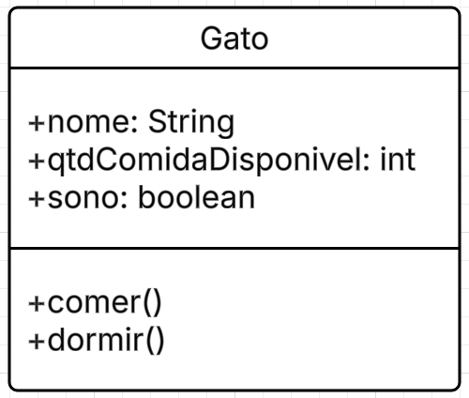

Passo 1 - No primeiro passo, vamos criar uma classe em Java que representa um gato, modelado pela classe Gato. O gato tem três atributos: nome (nome do gato), qtdComidaDisponivel (quantidade de comida disponível para o gato) e sono (indicando se o gato está com sono). A classe também possui dois métodos: dormir() e comer(). O método dormir() faz com que o gato durma, alterando o estado do sono para false, enquanto o método comer() diminui a quantidade de comida disponível e informa quanto resta.

**R:** Primeiro vou criar uma classe com o nome gato, em seguida vou atribuir uma String para nome e uma variável inteira para a quantidade de comida, logo em seguida um tipo primitivo booleano para saber se ele quer dormir ou não. Logo em seguida vou printar quando ele já comeu e quanto ainda sobrou.

Passo 2 - No segundo passo, vamos criar a classe principal, chamada TesteGato, onde será instanciado um objeto do tipo Gato, chamado gato1. A seguir, vamos configurar os atributos do objeto gato1: o nome do gato será definido como "Sushi", a quantidade de comida disponível será iniciada com o valor 3, e o gato começará com sono (sono = true), ou seja, estará pronto para dormir. Após a criação e configuração do objeto, o método comer() será chamado, diminuindo a quantidade de comida disponível em 1(uma) unidade. Em seguida, chamaremos o método dormir(), que alterará o estado do atributo sono para false, indicando que o gato não está mais com sono. Esse processo de chamar os métodos comer() e dormir() vai simular o comportamento do gato com relação à alimentação e ao sono.

Saída Desejada:

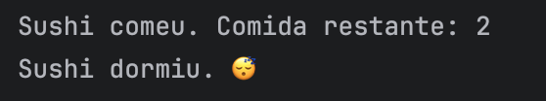

Minha Saída:

Passo 3 - Instancie o gato Cachaça, conforme foi criado/instanciado o gato Sushi.

Saída Esperada:

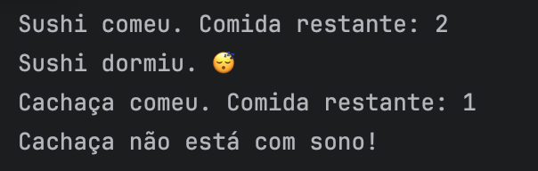

Minha Saída:

Passo 4 - Imagine que o gato agora é capaz de caçar insetos, agora codifique um método chamado cacar, que é utilizado para simular a ação de um gato caçando insetos e presenteando seu dono. Sushi não caça insetos, mas Cachaça caçou 6 insetos para presentear seu dono.

Saída Esperada:

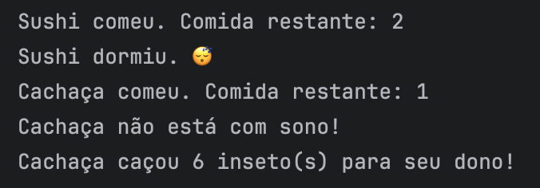

Minha Saída:

Passo 5 - Atualize o Diagrama de Classe e coloque o print abaixo:

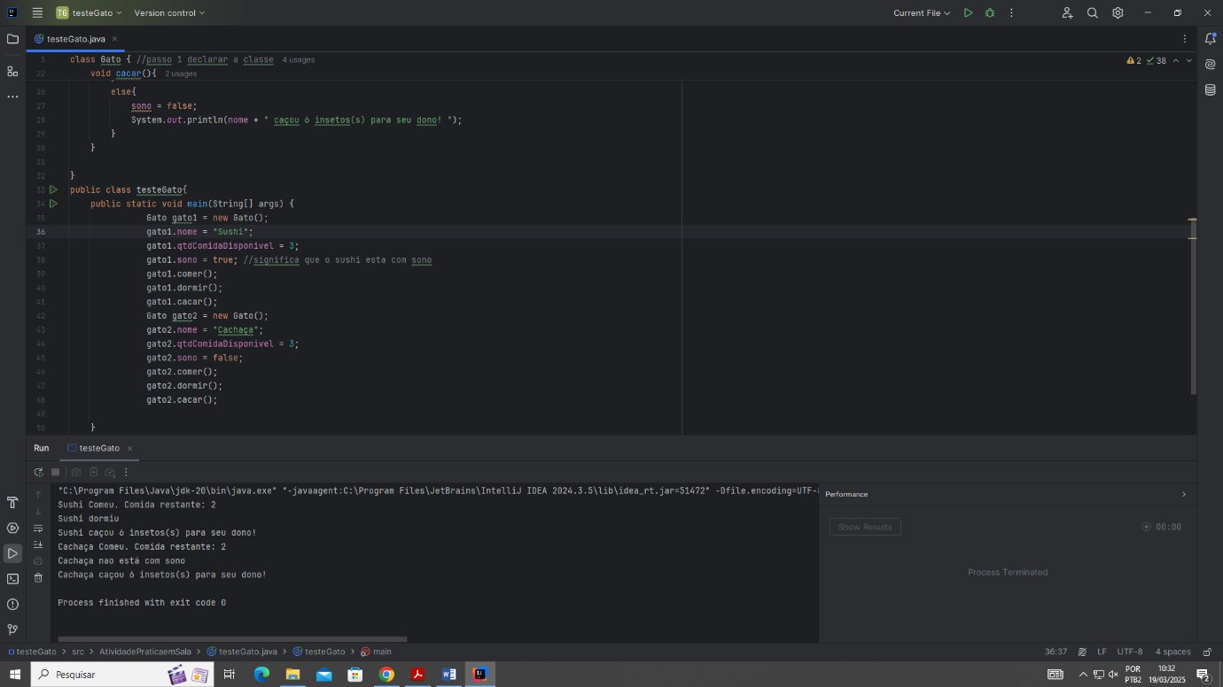

Questão 2) De acordo com o código-fonte, Identifique:

1. Quais são as classes? Explique

R: As classes são gato e gato teste, porem só foram usados a classe gato.

1. Quais são os atributos? Explique

R: Os atributos são nome, qtdComidaDisponivel e sono, que foram chamadas na main.

1. Quais são os métodos? Explique

R: Os métodos são comer, dormir, caçar que são usados como função.

1. Quais são os objetos? Explique

R: Os objetos são gato1 e gato2, que são usados para receber métodos.

1. Quais os parâmetros e argumentos? Explique

Os parâmetros são usados em qtdInsetos na função caçar e os argumentos são em gato1.cacar e gato2.cacar que eu passo por argumento os valores 0 e 6 para a quantidades de insetos caçados.